
DM : Epreuve UE3a Physique
Tutorat 2017-2018 : 21 QCMS – Durée conseillée 35min

QCM 1 : À propos de la dynamique de rotation :
A) La force est égale au produit vectoriel du rayon du système en rotation par le moment de force
B) Si la somme totale des moments de forces extérieurs au système est égale à 0, alors le moment angulaire est égal à 0. On est dans le cas d’une rotation libre
C) A masse et rayon identique, il est plus facile de faire tourner une roue creuse qu’une roue pleine
D) Dans le cas d’une rotation libre, le moment d’inertie et la vitesse angulaire varient en même sens pour équilibrer le moment angulaire.
E) Toutes les réponses sont fausses

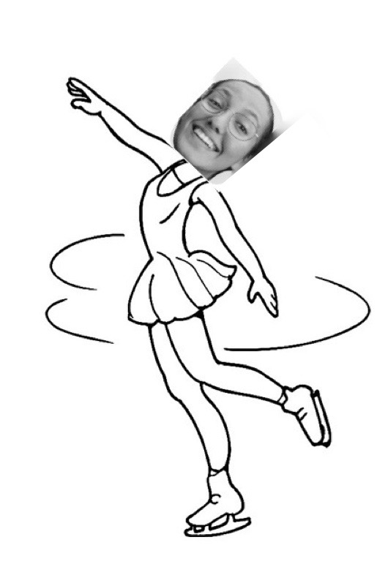
QCM 2 : Yasmine votre tutrice d’anat décide d’aller expérimenter le patinage artistique. Elle se met à tourner sur elle-même tellement vite qu’elle n’arrive plus à s’arrêter. On considère qu’elle est en rotation libre, les bras le long du corps et les jambes serrées.
A) Si elle met ses bras à l’horizontale son rayon augmente donc son moment d’inertie diminue et vitesse angulaire augmente
B) Si elle se replie sur elle-même, son rayon diminue donc son moment d’inertie diminue et vitesse angulaire augmente
C) En rotation libre, le moment angulaire est nul car la somme des moments des forces est nulle
D) En rotation libre, le moment cinétique est constant car la somme des moments des forces est nulle
E) Arrête le patinage Yasmine

QCM 3 : A propos de la RMN :

A) Au bout du temps T1 , la composante transversale du moment magnétique atteint 63% de sa valeur initiale
B) Au bout du temps T2 , la composante transversale du moment magnétique atteint 63% de sa valeur finale
C) Au bout du temps T2 , appelé spin-spin, la composante transversale du moment magnétique atteint 37% de sa valeur initiale
D) Au bout du temps T2 , appelé spin-spin, la composante transversale du moment magnétique atteint 37% de sa valeur finale
E) Les réponses A, B, C et D sont fausses

QCM 4 : Concernant la physique quantique

A) Elle s’applique dans le cadre de l’électromagnétisme de Maxwell
B) Non ! Elle s’inscrit surtout dans le cadre de la mécanique Newtonienne
C) Absolument pas, le rayonnement du corps noir n’obéit à aucune des 2 théories par exemple
D) Le spectre atomique continu est un exemple de physique quantique
E) Les réponses A, B, C et D sont fausses

QCM 5 : On considère une roue pleine de masse m=6000g, de diamètre d=8cm et une roue creuse de masse m=2000g, de diamètre d=14cm.
A. Le moment d’inertie de la roue pleine est de 192.10⁻⁴ Kg.m²
B. Le moment d’inertie de la roue creuse est de 98.10⁻⁴ Kg.m² $.{10}^{-4}Kg.m^{2}$
C. Le moment d’inertie de la roue pleine est de 48.10⁻⁴ Kg.m²
D. Le moment d’inertie de la roue creuse est de 392.10⁻⁴ Kg.m²
E. Toutes les réponses sont fausses

QCM 6 : Soit une corde 1 de masse linéique $μ$₁ accrochée à une autre corde de masse linéique 4 fois inférieure. Donnez les vraies :

A) Il s’agit d’un cas de réflexion partielle sans changement de signe
B) Il s’agit d’un cas de réflexion partielle avec changement de signe
C) La vitesse des ondes sur la 2ème corde est supérieure à celle sur la 1ère corde
D) L’impédance de la 1ère corde est plus importante que celle de la 2ème corde
E) Les réponses A, B, C et D sont fausses

QCM 7 : Concernant l’effet photoélectrique :
A) Pour une fréquence de rayonnement supérieure à la fréquence seuil, l’intensité augmente inifiniment avec la différence de potentiel
B) Le nombre de photons envoyés s’apparente à la puissance du rayonnement
C) La différence de potentiel négative permet de freiner les électrons afin d’annuler le courant en une valeur, appelée contre-tension maximale et notée V₀
D) Pour une fréquence de rayonnement inférieure à la fréquence seuil, l’intensité maximale augmente quand la puissance augmente
E) Toutes les réponses sont fausses

QCM 8 : A propos de la conduction électrique :
A) Un isolant est un matériau qui n’a pas de charge libre mais qui est polarisable
B) La loi d’Ohm décrit le phénomène de déplacement de charges sous l’effet d’une différence de potentiel dans un matériau conducteur
C) La résistivité s’exprime en $Ω$.m⁻¹$m^{-1}$
D) La résistance totale pour des résistances en série correspond à la somme des résistances individuelles
E) Toutes les réponses sont fausses

QCM 9 : A propos de la réflexion et de la transmission :

A) En cas de réflexion totale avec changement de signe, le coefficient de transmission t est nul
B) En situation de réflexion partielle sans changement de signe, le coefficient de réflexion r est compris entre -1 et 1
C) En cas de réflexion totale avec changement de signe, le coefficient de transmission t = -1
D) En situation de réflexion partielle avec changement de signe, la masse linéique du milieu 2 est supérieure à celle du milieu 1
E) Les réponses A, B, C et D sont fausses

QCM 10 : A propos du rayonnement du corps noir

A) Un corps noir est un corps idéal dont le spectre électromagnétique ne dépend que de sa masse
B) D’après la théorie classique, un corps chauffé émettra un rayonnement à des pics précis de longueur d’onde déterminée
C) La longueur d’onde d’émission maximale d’un corps noir diminue lorsque sa température augmente
D) Pour une température d’un corps noir donné, on observera un pic d’émission maximale donné par la formule : $λ=\frac{0,3.{10}^{-2}}{Température \left(°C\right)-273}$
E) Toutes les réponses sont fausses

QCM 11 : Concernant l’équation d’Alembert :

A) Elle décrit une onde progressive en 3 dimensions
B) Sa solution générale décrit deux ondes : l’une allant vers les x croissants, l’autre vers les x décroissants
C) Elle introduit la notion d’interférences
D) Elle décrit la forme de l’onde que décrit une particule dans l’espace
E) Les réponses A, B, C et D sont fausses

QCM 12 : Considérons un puits plat infiniment profond de largeur 1 Å (1 Angström).
Quelle est la valeur du 2ème niveau excité ?

A) 30 eV
B) 150 eV
C) 330 eV
D) 24.10⁻¹⁸${10}^{-18}$ J
E) 53.10⁻¹⁸${10}^{-18}$ J

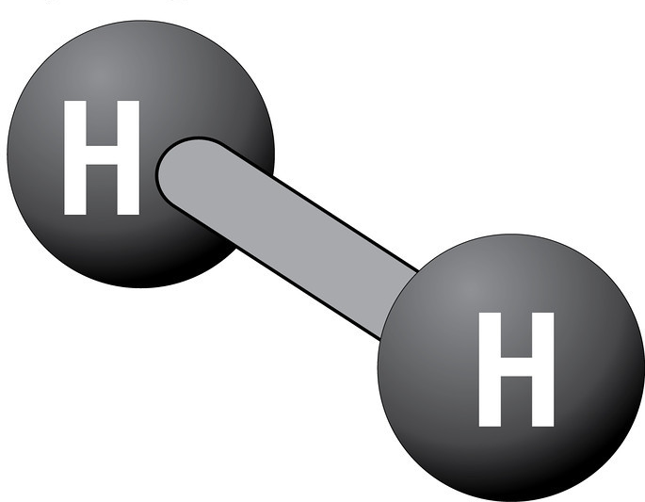
QCM 13 : Concernant la notion de polarité et les molécules ci-contre :
A) Une molécule est polaire si les barycentres des charges négatives et positives coincident
B) La molécule de dihydrogène est polaire
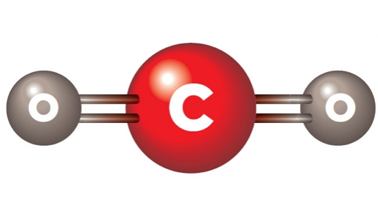
C) Sachant que l’électronégativité de l’oxygène est supérieure à celle du carbone on peut dire que l’oxygène a une charge partielle positive dans la molécule de CO₂
D) Dans la molécule de CO₂, la liaison C=O est une liaison apolaire
E) Toutes les réponses sont fausses

QCM 14 : Soient 2 cordes : la 1ère d’impédance 4 fois inférieure à la 2ème. Le système est soumis à une certaine tension. Cochez la/les vraie(s) :

A) L’onde transmise est positive et diminuée par rapport à l’onde incidente
B) L’onde réfléchie est de signe négatif
C) Le coefficient de réflexion vaut $r=+\frac{2}{5}$
D) Le coefficient de transmission vaut $t=+\frac{3}{5}$
E) Les réponses A, B, C et D sont fausses

QCM 15 : A propos des unités en physique :
A) La constante de Planck exprime une action
B) L’accélération de la pesanteur, comme toute accélération s’exprime en m.s⁻²
C) Le travail d’une force a la même dimension que l’énergie potentielle de cette force
D) La pulsation d’une onde a pour unité les rad.s
E) Toutes les réponses sont fausses

QCM 16 : On considère un oscillateur harmonique amorti. On donne γ=16 et $ω$₀ = 96
A) Le facteur d’amortissement est τ = 1,25.10⁻¹
B) Sa pseudo-période est proportionnelle à sa pulsation propre
C) La pulsation propre dépend de l’amplitude des oscillations
D) Soumettre cet oscillateur à un forçage périodique permettrait d’atténuer complétement tout amortissement dans le temps
E) Toutes les réponses sont fausses

QCM 17 : Soit une corde de masse 200g et de longueur 15 cm. Quelle est la vitesse de l’onde résultant de l’application d’une tension de 130 N ?

A) $\sqrt{10} m.s^{-1}$
B) $\sqrt{20} m.s^{-1}$
C) $10 m.s^{-1}$
D) $20 m.s^{-1}$
E) $\sqrt{40} m.s^{-1}$

QCM 18 : A propos des exemples de forces :
A) La force gravitationnelle est une force répulsive
B) L’unité de la constante de gravitation universelle est le N.m⁻².kg⁻²
C) La force de pesanteur est un cas particulier de la force gravitationnelle. Elle est aussi appelée le poids.
D) La force de traînée est proportionnelles à la vitesse
E) Toutes les réponses sont fausses

QCM 19 : En physique quantique :
A) On considère qu’une particule n’est jamais soumise à des phénomènes ondulatoires
B) Ce n’est pas vrai ! Une particule peut toujours être soumise à des phénomènes ondulatoires
C) Ces phénomènes deviennent d’ailleurs dominants lorsque la longueur d’onde de l’onde est supérieure ou égale à la taille de la fente par laquelle passe la particule
D) Cette même relation nous dit que les phénomènes ondulatoires sont dominants pour une particule quand la constante de Planck est supérieure ou égale à l’action caractéristique de ladite particule
E) Toutes les réponses sont fausses

QCM 20 : Quel est le 2e harmonique d’une onde stationnaire traversant une corde de longueur l = 20 cm et de masse m = 8 g tendue sous une tension T = 100 N ?
A) 50 Hz
B) 100 Hz
C) 250 Hz
D) 100 s⁻¹
E) 50 s⁻¹

QCM 21 : On finit sur de la quantique (cache ta joie) : Quelle est la longueur d’onde d’un électron accéléré sous une différence de potentiel de 25 volts ?
A) 1,2.10⁻¹⁰ m
B) 2,4.10⁻¹⁰ m
C) 0,12 nm
D) 24 Angstrom
E) 2,4 nm

